《徽章》制作参考教程



目录

新建文档 2

绘制徽章形状 2

绘制圆形 2

为圆形添加图层样式 3

添加文字 3

输入文字 3

调整文字角度 3

为文字添加图层样式 4

选做：添加剪贴蒙版 4

绘制矩形 4

创建剪贴蒙版 5

# 新建文档

1000像素*1000像素，分辨率：72像素/英寸，颜色模式：RGB。

如果作品需要印刷，建议将分辨率设为300像素/英寸，颜色模式为CMYK。

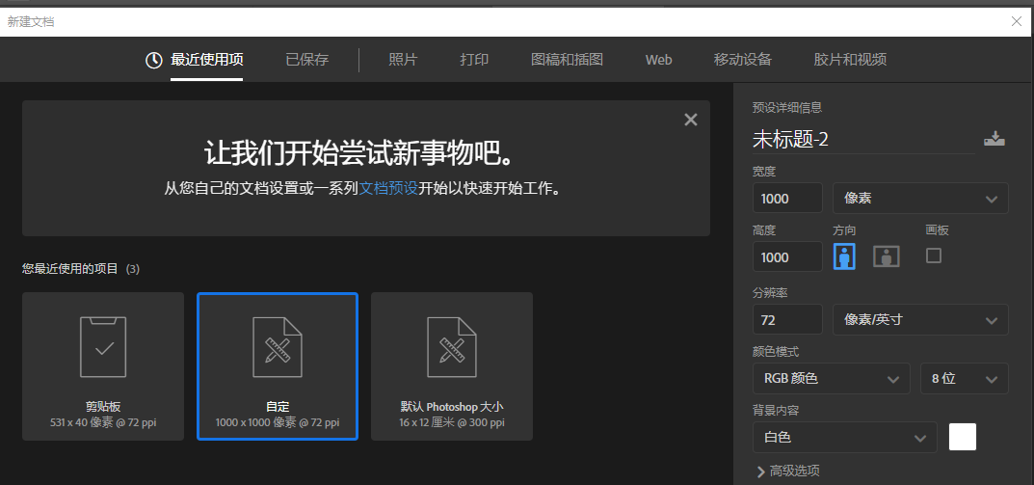

# 绘制徽章形状

## 绘制圆形

选择PS左侧工具条中的形状按钮，然后在画布中拖动绘制需要大小的形状。

模式选择：像素或者形状

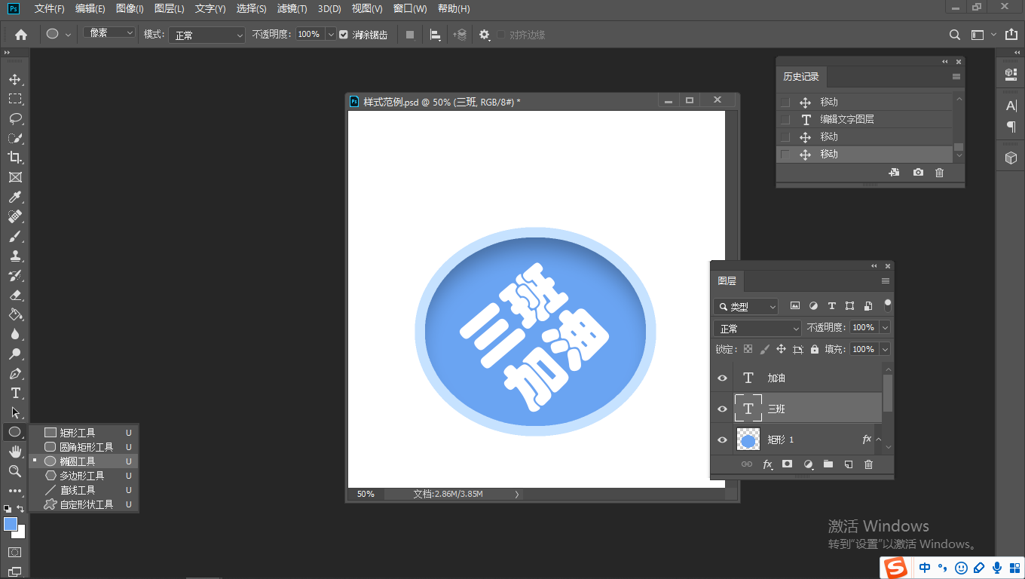 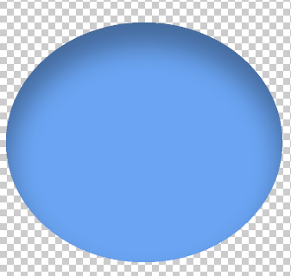

## 为圆形添加图层样式

###### 点击fx按钮，添加图层样式。可以尝试不同的图层样式，制作更有个性的班徽。调试时，多尝试不同的参数值，达到更满意的状态。

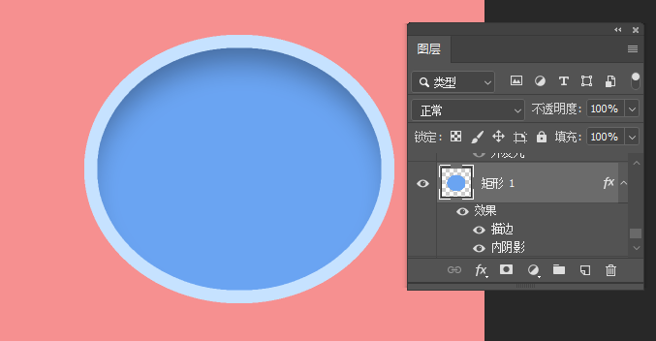

# 添加文字

## 输入文字

选择PS左侧工具条中文字按钮，然后在画布中想要添加文字的地方单击即可。

 

## 调整文字角度

菜单栏：编辑/自由变换（快捷键 ctrl +T），旋转文字角度，调整到适当。三个文字图层都做自由变换调整。



## 为文字添加图层样式

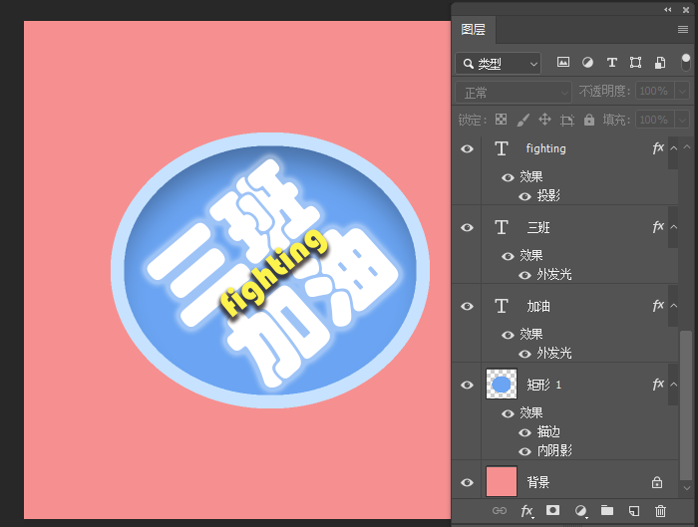

# 选做：添加剪贴蒙版

## 绘制矩形

在“加油”文字层之上，添加新图层，绘制矩形

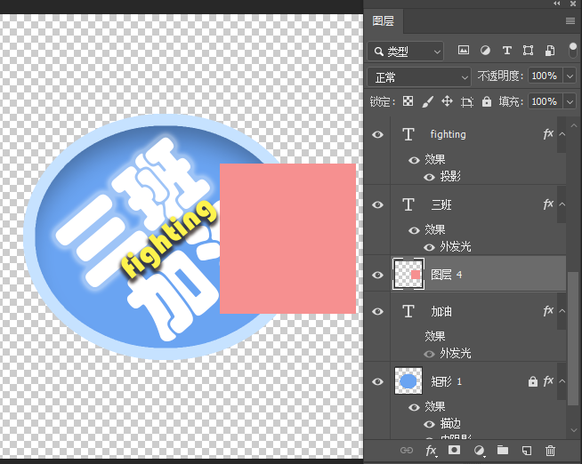

## 创建剪贴蒙版

选择绘制的形状所在图层，点击鼠标右键，选择“创建剪贴蒙版”，绘制的图形变成了文字的一部分了。

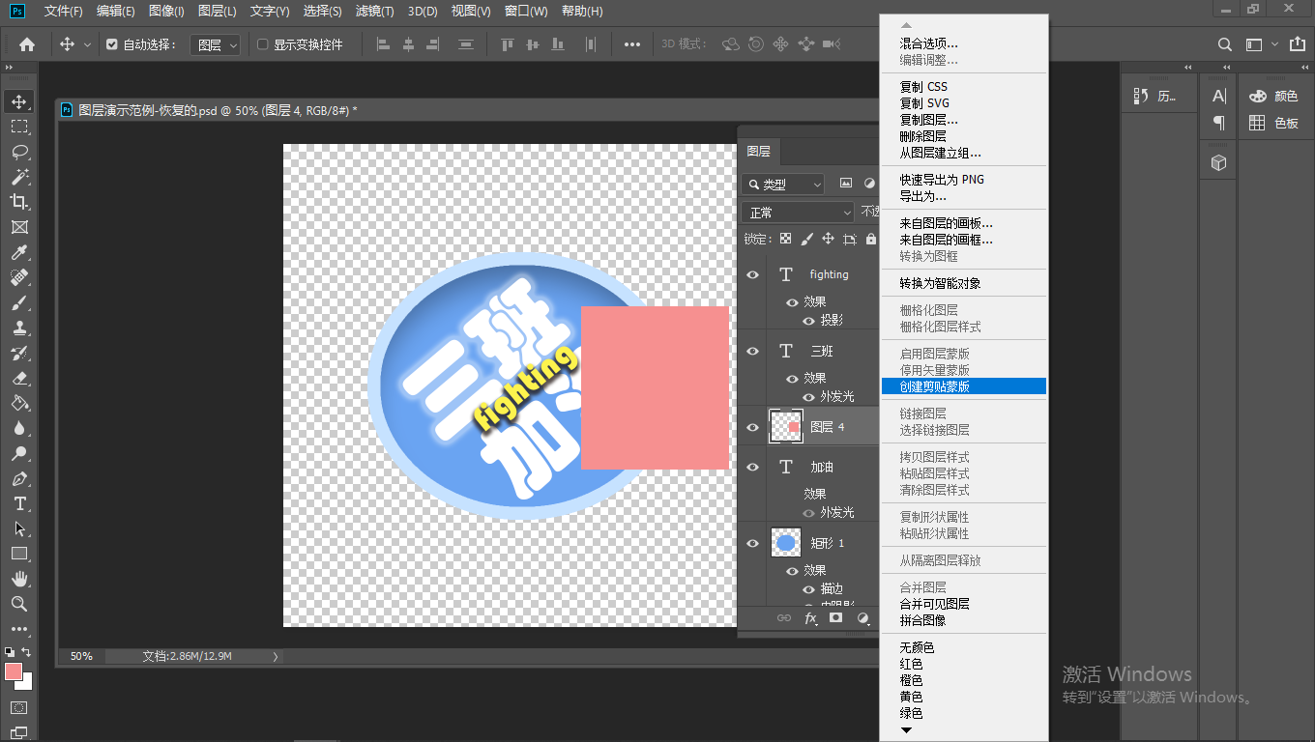 

调整矩形位置，完成最终作品。

